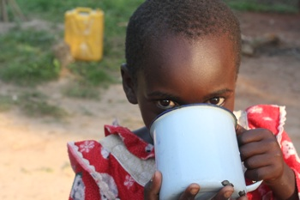
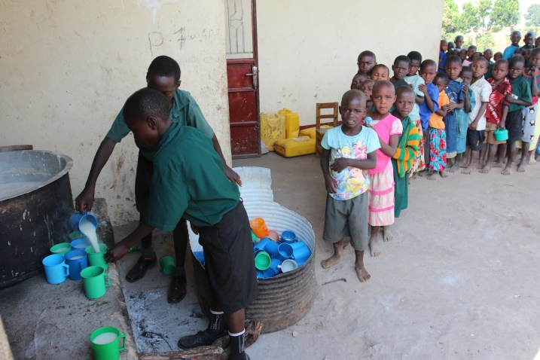
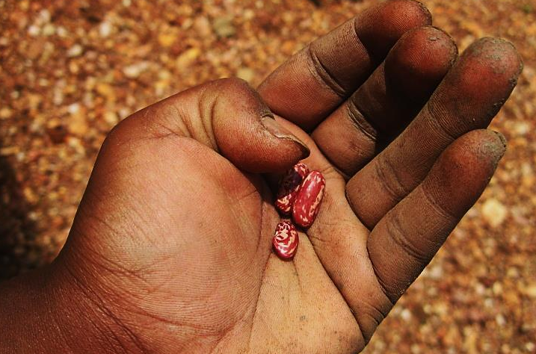
Aktion Schuljause

In Uganda können sich viele Familien, gerade jetzt, wenn die Lebensmittelpreise steigen, nicht genug Nahrung leisten. So gehen viele Kinder ohne Jause zur Schule.
Der Verein „Kindern eine Chance“ ist der Meinung, dass kein Kind mit leerem Magen gut lernen kann! Deshalb gibt es das „Porridge-Programm“, dabei beliefert „Kindern eine Chance“ inzwischen 60 Schulen mit gemahlenem Vollkorn-Maismehl. In den Schulen wird das Mehl zu einem heißen Brei – Porridge – verarbeitet und alle Kinder und Lehrpersonen erhalten diesen als Schuljause. Porridge kann aber noch mehr. In den belieferten Schulen bewirkt er gleich 3 Wunder:
- trägt Porridge zur Ernährung der Kinder bei – sie sind satt und können gut lernen,
- gibt es viele Familien, die die Kinder erst durch die Aussicht auf eine gratis Mahlzeit in die Schule schicken – die Kinder erhalten Bildung,
- bekommen nur die Schulen das Maismehl geliefert, die sich durch gute, vorbereitete Lehrpersonen und Direktor*innen auszeichnen – die Lehrpersonen bemühen sich und so steigt die Qualität des Unterrichts.
Helft mit einem kleinen Beitrag,
Kindern eine Schuljause zu schenken!
Es kostet umgerechnet ca 1€ um ein Kind einen Monat lang,
oder ca 10€ um ein Kind ein Jahr lang mit Porridge zu versorgen.

Unsere einheimischen Mitarbeiter*innen in Uganda kümmern sich um Anbau oder Ankauf, Mahlen und Auslieferung des Maises und kontrollieren die Schulen und Lehrpersonen. Gabi Ziller und Stefan Pleger machen sich regelmäßig ein Bild über die Fortschritte des Porridge-Programms, wenn sie in Uganda sind. 100% der Spenden kommen direkt in Uganda an, alle Vereinsmitglieder in Österreich arbeiten rein ehrenamtlich in ihrer Freizeit. Fotos und weitere Infos zum Porridge-Programm und anderen Projekten des Vereins sind hier zu sehen: www.kinderneinechance.at
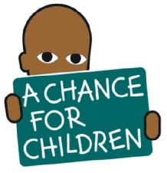
Spendenbeiträge bitte unter dem KW „Aktion Schuljause“ auf:
IBAN: AT58 3633 6000 0134 0306
BIC: RZTIAT22336
Aktion Schuljause

In Uganda können sich viele Familien, gerade jetzt, wenn die Lebensmittelpreise steigen, nicht genug Nahrung leisten. So gehen viele Kinder ohne Jause zur Schule.
Der Verein „Kindern eine Chance“ ist der Meinung, dass kein Kind mit leerem Magen gut lernen kann! Deshalb gibt es das „Porridge-Programm“, dabei beliefert „Kindern eine Chance“ inzwischen 60 Schulen mit gemahlenem Vollkorn-Maismehl. In den Schulen wird das Mehl zu einem heißen Brei – Porridge – verarbeitet und alle Kinder und Lehrpersonen erhalten diesen als Schuljause. Porridge kann aber noch mehr. In den belieferten Schulen bewirkt er gleich 3 Wunder:
- trägt Porridge zur Ernährung der Kinder bei – sie sind satt und können gut lernen,
- gibt es viele Familien, die die Kinder erst durch die Aussicht auf eine gratis Mahlzeit in die Schule schicken – die Kinder erhalten Bildung,
- bekommen nur die Schulen das Maismehl geliefert, die sich durch gute, vorbereitete Lehrpersonen und Direktor*innen auszeichnen – die Lehrpersonen bemühen sich und so steigt die Qualität des Unterrichts.
Helft mit einem kleinen Beitrag,
Kindern eine Schuljause zu schenken!
Es kostet umgerechnet ca 1€ um ein Kind einen Monat lang,
oder ca 10€ um ein Kind ein Jahr lang mit Porridge zu versorgen.

Unsere einheimischen Mitarbeiter*innen in Uganda kümmern sich um Anbau oder Ankauf, Mahlen und Auslieferung des Maises und kontrollieren die Schulen und Lehrpersonen. Gabi Ziller und Stefan Pleger machen sich regelmäßig ein Bild über die Fortschritte des Porridge-Programms, wenn sie in Uganda sind. 100% der Spenden kommen direkt in Uganda an, alle Vereinsmitglieder in Österreich arbeiten rein ehrenamtlich in ihrer Freizeit. Fotos und weitere Infos zum Porridge-Programm und anderen Projekten des Vereins sind hier zu sehen: www.kinderneinechance.at
Spendenbeiträge bitte unter dem KW „Aktion Schuljause“ auf:
IBAN: AT58 3633 6000 0134 0306
BIC: RZTIAT22336

